**СТАНДАРТ ПОРОДЫ № 4.19.6 WKU**

**ГОЛУБОЙ ГАСКОНСКИЙ БАССЕТ (BLUE GASCONY BASSET )**

**СТРАНА ПРОИСХОЖДЕНИЯ – ФРАНЦИЯ.**

**КЛАССИФИКАЦИЯ WKU – IV ГРУППА – ГОНЧИЕ.**

**ДАТА ПОСЛЕДНИХ ДОПОЛНЕНИЙ СТАНДАРТА – 10.11.2013**

**ПРИМЕНЕНИЕ ОХОТА, СОБАКА-КОМПАНЬОН.**

[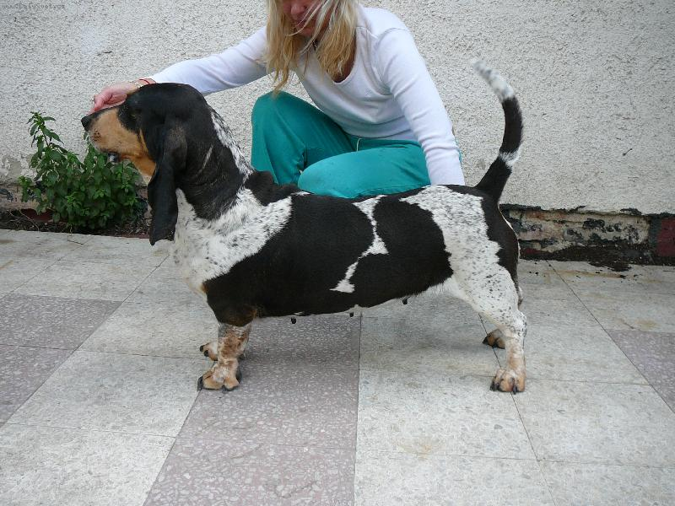](http://www.topglobus.ru/fotogalerie/foto-33997.jpg)

**История породы**. Как и другие гончие голубого окраса, этот бассет происходит от большой гасконской голубой гончей. Охота с гончими достигла во Франции расцвета уже в начале XVII в., и французы были неистощимы на выдумки при выведении все новых и новых пород. Одной из таких пород и стал голубой гасконский бассет, который предназначался для охоты на зайца и другую не очень крупную дичь. От своих более рослых предков он унаследовал многие охотничьи задатки, а короткие ноги позволяют ему пробираться через самые густые заросли. Низкий на ногах бассет - не уменьшенный вариант высокорослой гончей, а коротконогая большая голубая гончая. Благодаря своей выносливости, азарту и силе это настоящий гигант среди низкорослых гончих.

**Характер и темперамент.** Голубой гасконский бассет пользуется большой и вполне заслуженной популярностью у французских охотников, добывающих кроликов. Интеллигентный и добрый от природы, этот бассет может стать любимцем всех членов семьи. Подвижен, одарен характерным низким голосом, присущим бассетам. Прекрасно работает в стаях по кролику и зайцу. Эти добродушные и ласковые собаки сильно привязываются к хозяину. Требуется настойчивая дрессировка. Голубые гасконские гончие не приспособлены к жизни в городе. Эти охотничьи собаки должны жить в сельской местности, содержаться в вольерах или на псарнях (если они являются частью стаи). Им требуются физическая нагрузка и пространство для движения. Необходима регулярная чистка шерсти щеткой и уход за ушами. Он легко управляемый, дружелюбный, очень привязывается к хозяевам. Поэтому он уже успел стать популярным домашним любимцем, которого можно держать и в городе, при условии, что у него будет какое-либо занятие, отвечающее потребностям породы, и возможность вдоволь набегаться. У нас его можно встретить как у охотников, так и как собаку-компаньона.

**Внешний вид.** Голубой гасконский бассет - крупная, но компактно сложенная, коротконогая гончая, обладающая мелодичным голосом и уникальным окрасом. Внимательные, непринужденные, быстрые собаки с замечательным нюхом. Они подходят для охоты на мелких пушных животных и на птицу. Это очень приятная, живая, энергичная и красивая собака, которая настораживается при малейшем шорохе ветки или самом слабом запахе добычи

**Голова.** Сильная, довольно большая череп не широкий, переход ото лба к морде слабо выражен, морда красивой формы, хорошо заполнена под глазами. Череп слегка выпуклый, не слишком широкий. Затылочный бугор хорошо заметен. Спинка носа прямая или слегка выпуклая. Щеки с четкими линиями, губы отвислые. Мочка носа широкая.

**Нос.** Мочка крупная черная, с широко открытыми ноздрями.

**Глаза.** Темные, овальной формы, карего или темно – карего цвета. Выражение доброе, нежное и немного грустное.

**Зубы.** Крупные, прямые. Прикус ножницеобразный. Допускается прямой. В комплекте.

**Уши.** Длинные, висячие, тонкие и гибкие. Скрученные, концы ушей слегка заостреные.

**Шея.** Крепкая, довольно длинная и слегка выпуклая.

**Корпус.** Туловище компактное, мускулатура хорошо развита. Мощный корпус . Грудь хорошо развита. Ребра выпуклые. Спина довольно длинная. Поясница мускулистая. Круп немного скошенный.

**Конечности.** Короткие, мощные, с небольшими складками. Мускулистые. Костяк крепкий, солидный. Передние конечности мощные, допускается их небольшая искривленность. Форма лап почти овальная, с плотно собранными в комок пальцами. Подушечки и когти черного цвета. Бедра длинные и мускулистые, плюсны сильные и короткие..

**Хвост.** Правильно поставлен. Собака несет его саблей. Достаточно покрыт шерстью.

**Шерсть.** Короткая, прямая, довольно толстая и очень плотная. На голове более короткая.

**Окрас.** Основной белый фон с черными пятнами густо усеян черным крапом, придающим шерсти голубой окрас. Не менее эффектно у гасконского бассета выглядят и рыжие подпалины. Пятнистый (черно-пегий) с мелким крапом, что придает шерсти синевато-серый оттенок. Может иметь черные пятна различного размера. Два черных пятна обычно находятся по сторонам головы, захватывая уши и глаза и заканчиваясь на щеках. Эти пятна не сходятся на вершине черепа, а разделяются белой полосой, зачастую с маленьким овальным черным пятном в центре (признаком породы). Два палевых пятна (интенсивность их окраса может быть различной) над глазами образуют светлые подпалины на бровях. Имеется палевый подпал на щеках, внутренней поверхности ушей, конечностях и нижней стороне хвоста.

**Движения.** Энергичные, достаточно легкие.

**Размеры.** Высота в холке 32 - 36 см, вес 16 - 18 кг.

**Примечание**. Кобели должны иметь два полностью развитых семенника, опущенных в мошонку.

**Недостатки.** Незначительные отклонения от указанного стандарта.

**Пороки.**

Легкий костяк.

Слабо развитая мускулатура.

Короткая легкая голова.

Светлые глаза.

Отсутствие более 2-х премоляров.

Запавшая холка.

Провисшая или горбатая спина.

Резко скошенный круп.

Купированный или короткий хвост с изломом.

Мелкая грудь.

Козинец.

Сильное сближение скакательных суставов.

**Дисквалификация.**

Не стандартный окрас.

Перекус, недокус, перекос челюсти.

Длинная волнистая шерсть.

Иноходь.

Крипторхизм односторонний или полный.